Segunda-feira (Pessoas 4, tempo 4)

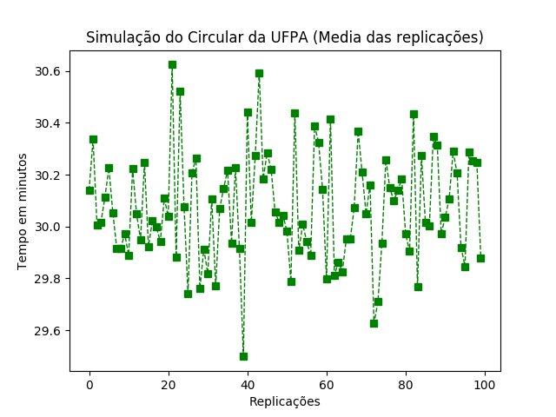

Média dos tempos de percurso do Circular: **30**

Numero de vezes que o tempo excedeu 30 min: 62.000000

Probabilidade de uma volta ter mais de 30min: 0.620000

Numero de vezes que o tempo excedeu 30.33: 7.000000

Probabilidade de uma volta ter mais de 30.33: 0.070000

Numero de vezes que o tempo excedeu 30.50: 0.000000

Probabilidade de uma volta ter mais de 30.50: 0.000000

Numero de vezes que o tempo excedeu 31.00: 0.000000

Probabilidade de uma volta ter mais de 31.00: 0.000000

Numero de vezes que o tempo excedeu 31.50: 0.000000

Probabilidade de uma volta ter mais de 31.50: 0.000000

Numero de vezes que o tempo excedeu 32.00: 0.000000

Probabilidade de uma volta ter mais de 32.00: 0.000000

Numero de vezes que o tempo excedeu 32.50: 0.000000

Probabilidade de uma volta ter mais de 32.50: 0.000000

Numero de vezes que o tempo excedeu 33.00: 0.000000

Probabilidade de uma volta ter mais de 33.00: 0.000000

Numero de vezes que o tempo excedeu 33.50: 0.000000

Probabilidade de uma volta ter mais de 33.50: 0.000000

Numero de vezes que o tempo excedeu 34.00: 0.000000

Probabilidade de uma volta ter mais de 34.00: 0.000000

Para ajudar a validar modelo, temos que:

Se considerarmos a média que um aluno espera em uma parada: λ = 30 e queremos saber a probabilidade de se esperar 30 minutos é dada por:

P(X > 30) = 1 − P(X ≤ 30) = 1 − F(30) = 1 − e− (1/30) 30 ≈ 0,6437.

1-(math.pow(math.e,-((1/30))*30)) = 0.6437982747017805

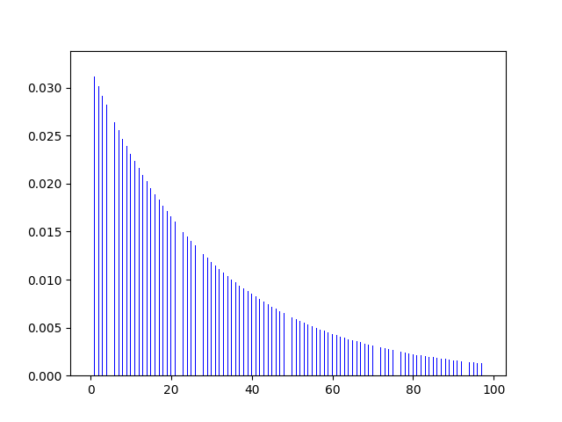

Terça (Pessoas 5, tempo 4)

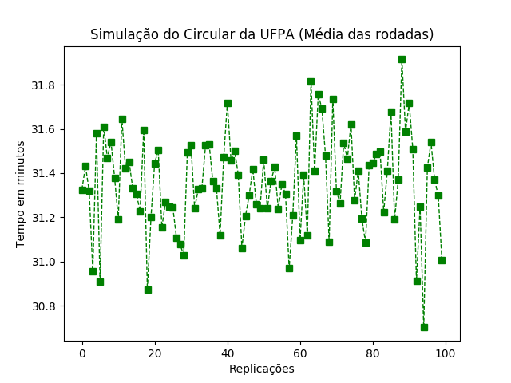

Média dos tempos de percurso do Circular: **31**

Numero de vezes que o tempo excedeu 30 min: 100.000000

Probabilidade de uma volta ter mais de 30min: 1.000000

Numero de vezes que o tempo excedeu 31.00: 94.000000

Probabilidade de uma volta ter mais de 31.00: 0.940000

Numero de vezes que o tempo excedeu 31.50: 23.000000

Probabilidade de uma volta ter mais de 31.50: 0.230000

Numero de vezes que o tempo excedeu 32.00: 0.000000

Probabilidade de uma volta ter mais de 32.00: 0.000000

Numero de vezes que o tempo excedeu 32.50: 0.000000

Probabilidade de uma volta ter mais de 32.50: 0.000000

Numero de vezes que o tempo excedeu 33.00: 0.000000

Probabilidade de uma volta ter mais de 33.00: 0.000000

Numero de vezes que o tempo excedeu 33.50: 0.000000

Probabilidade de uma volta ter mais de 33.50: 0.000000

Numero de vezes que o tempo excedeu 34.00: 0.000000

Probabilidade de uma volta ter mais de 34.00: 0.000000

Numero de vezes que o tempo excedeu 34.50: 0.000000

Probabilidade de uma volta ter mais de 34.50: 0.000000

Numero de vezes que o tempo excedeu 35.00: 0.000000

Probabilidade de uma volta ter mais de 35.00: 0.000000

Numero de vezes que o tempo excedeu 35.50: 0.000000

Probabilidade de uma volta ter mais de 35.50: 0.000000

Quarta (Pessoas 6, tempo 3)

Resultados

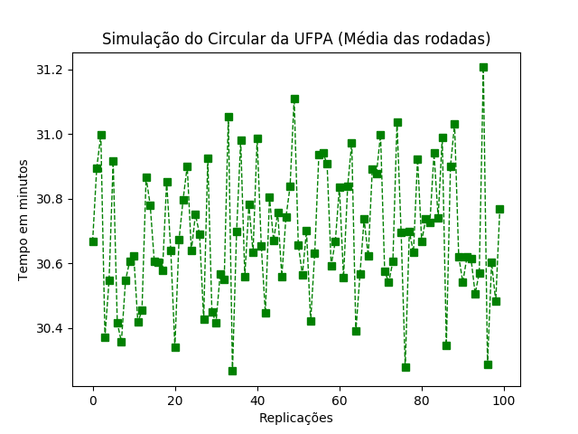

Média dos tempos de percurso do Circular: **30**

Numero de vezes que o tempo excedeu 30 min: 100.000000

Probabilidade de uma volta ter mais de 30min: 1.000000

Numero de vezes que o tempo excedeu 31.00: 5.000000

Probabilidade de uma volta ter mais de 31.00: 0.050000

Numero de vezes que o tempo excedeu 31.50: 0.000000

Probabilidade de uma volta ter mais de 31.50: 0.000000

Numero de vezes que o tempo excedeu 32.00: 0.000000

Probabilidade de uma volta ter mais de 32.00: 0.000000

Numero de vezes que o tempo excedeu 32.50: 0.000000

Probabilidade de uma volta ter mais de 32.50: 0.000000

Numero de vezes que o tempo excedeu 33.00: 0.000000

Probabilidade de uma volta ter mais de 33.00: 0.000000

Numero de vezes que o tempo excedeu 33.50: 0.000000

Probabilidade de uma volta ter mais de 33.50: 0.000000

Numero de vezes que o tempo excedeu 34.00: 0.000000

Probabilidade de uma volta ter mais de 34.00: 0.000000

Numero de vezes que o tempo excedeu 34.50: 0.000000

Probabilidade de uma volta ter mais de 34.50: 0.000000

Numero de vezes que o tempo excedeu 35.00: 0.000000

Probabilidade de uma volta ter mais de 35.00: 0.000000

Numero de vezes que o tempo excedeu 35.50: 0.000000

Probabilidade de uma volta ter mais de 35.50: 0.000000

Quinta (Pessoas 5, tempo 5)

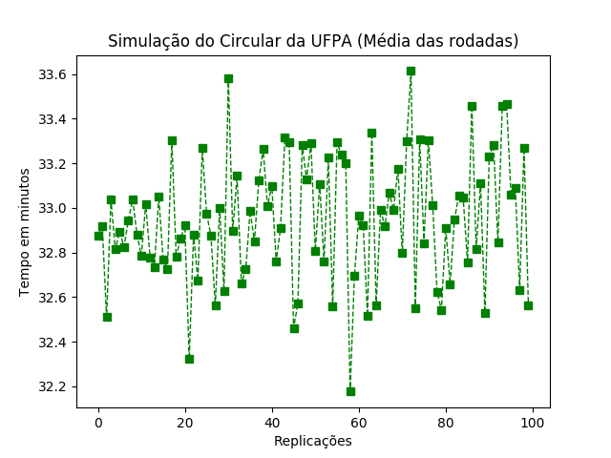

Média dos tempos de percurso do Circular: **32**

Numero de vezes que o tempo excedeu 30 min: 100.000000

Probabilidade de uma volta ter mais de 30min: 1.000000

Numero de vezes que o tempo excedeu 31.00: 100.000000

Probabilidade de uma volta ter mais de 31.00: 1.000000

Numero de vezes que o tempo excedeu 31.50: 100.000000

Probabilidade de uma volta ter mais de 31.50: 1.000000

Numero de vezes que o tempo excedeu 32.00: 100.000000

Probabilidade de uma volta ter mais de 32.00: 1.000000

Numero de vezes que o tempo excedeu 32.50: 97.000000

Probabilidade de uma volta ter mais de 32.50: 0.970000

Numero de vezes que o tempo excedeu 33.00: 42.000000

Probabilidade de uma volta ter mais de 33.00: 0.420000

Numero de vezes que o tempo excedeu 33.50: 2.000000

Probabilidade de uma volta ter mais de 33.50: 0.020000

Numero de vezes que o tempo excedeu 34.00: 0.000000

Probabilidade de uma volta ter mais de 34.00: 0.000000

Numero de vezes que o tempo excedeu 34.50: 0.000000

Probabilidade de uma volta ter mais de 34.50: 0.000000

Numero de vezes que o tempo excedeu 35.00: 0.000000

Probabilidade de uma volta ter mais de 35.00: 0.000000

Numero de vezes que o tempo excedeu 35.50: 0.000000

Probabilidade de uma volta ter mais de 35.50: 0.000000

Sexta (Pessoas 6, tempo 5)

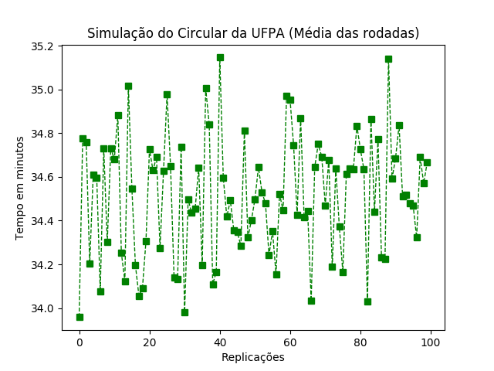

Média dos tempos de percurso do Circular: **34**

Numero de vezes que o tempo excedeu 30 min: 100.000000

Probabilidade de uma volta ter mais de 30min: 1.000000

Numero de vezes que o tempo excedeu 31.00: 100.000000

Probabilidade de uma volta ter mais de 31.00: 1.000000

Numero de vezes que o tempo excedeu 31.50: 100.000000

Probabilidade de uma volta ter mais de 31.50: 1.000000

Numero de vezes que o tempo excedeu 32.00: 100.000000

Probabilidade de uma volta ter mais de 32.00: 1.000000

Numero de vezes que o tempo excedeu 32.50: 100.000000

Probabilidade de uma volta ter mais de 32.50: 1.000000

Numero de vezes que o tempo excedeu 33.00: 100.000000

Probabilidade de uma volta ter mais de 33.00: 1.000000

Numero de vezes que o tempo excedeu 33.50: 100.000000

Probabilidade de uma volta ter mais de 33.50: 1.000000

Numero de vezes que o tempo excedeu 34.00: 98.000000

Probabilidade de uma volta ter mais de 34.00: 0.980000

Numero de vezes que o tempo excedeu 34.50: 52.000000

Probabilidade de uma volta ter mais de 34.50: 0.520000

Numero de vezes que o tempo excedeu 35.00: 4.000000

Probabilidade de uma volta ter mais de 35.00: 0.040000

Numero de vezes que o tempo excedeu 35.50: 0.000000

Probabilidade de uma volta ter mais de 35.50: 0.000000